# ANALISA ARUS HUBUNG SINGKAT UNTUK OVER CURRENT RELAY(OCR)PADA JARINGAN DISTRIBUSI 20 KV DI GARDU INDUK KAMBANG

**Izzy fekrat1**\***, Zulkarnaini2**

1 Jurusan Teknik Elektro, Fakultas Teknik, Instititut Teknologi Padang

Jln. Gajah Mada Jl. Kandis Raya, Kp. Olo, Kec. Nanggalo, Kota Padang, Sumatra Barat 25173

*Email: 2018310014.kevin@itp.ac.id

**Abstrak**

*Feeder Painan di Gardu Induk Kambang adalah feeder yang memiliki panjang saluran 55 km dan menggunakan kawat AAAC dengan luas penampang 150 mm2. Penelitian ini membahas tentang arus gangguan per km dari panjang saluran yakni 1%, 5%, 10%, 25%, 50%, 75%, 100%. Melakukan perhitungan impendasi sumber, impedansi transformator tenaga, impedansi jaringan, arus hubung singkat 3-fasa dan 2-fasa. Dari hasil perhitungan yang telah dilakukan menunjukkan bahwa arus hubung singkat dipengaruhi oleh jarak titik gangguan, semakin dekat jarak titik gangguannya maka semakin besar arus gangguan hubung singkatnya dan begitu pula sebaliknya, dengan arus gangguan hubung singkat 3-fasa di jarak 1% = 7620 A, 5% = 6193 A, 10% = 4973 A, 25% = 3079 A, 50% = 1867 A, 75% =1336 A, 100% = 1040 A dan arus gangguan hubung singkat 2-fasa di jarak 1% = 6599 A 5% = 5363 A, 10% = 4307 A, 25% = 2667 A, 50% = 1616 A, 75% = 1157 A, 100% = 900 A. Untuk perbandingan jarak saluran 3-fasa dan 2-fasa terlihat arus hubung singkat 3-fasa lebih tinggi dari arus hubung singkat 2-fasa.*

*Kata kunci : Gangguan Hubung Singkat, OCR, ETAP 12.6*

# PENDAHULUAN

Listrik menjadi salah satu komoditas dalam perekonomian Indonesia, karena selain dimanfaatkan secara luas oleh masyarakat, terutama untuk keperluan perlengkapan penerangan, listrik juga menjadi salah satu aset penerangan yang paling penting bagi seluruh sektor. Dalam pengiriman listrik bisa dibedakan menjadi 3 tahapan yaitu pembangkit, transmisi dan distribusi. Pembangkit tenaga listrik dilakukan di fasilitas tenaga listrik menggunakan generator. Transmisi atau konduktor adalah pemindahan tenaga listrik dari tenaga listrik dalam skala besar ke gardu induk. Dari gardu induk tersebut tenaga listrik dikirim ke jaringan distribusi, kemudian ke pelanggan atau konsumen (Duyo, 2020).

Perusahaan Listrik Negara (PLN) yaitu perusahaan yang bergerak dibidang ketenaga listrikan. PLN adalah perusahaan milik Negara yang mengelola semua aspek kelistrikan di Indonesia. PLN telah membentuk unit-unit cabang distribusi hingga ke pelosok-plosok desa, agar seluruh lapisan masyarakat dapat menikmati listrik, yang berujung pada unit pelayanan jaringan (UPJ). Secara manajerial, unit layanan jaringan berada dibawah pengelolaan Area Pelayanan Jaringan (APJ) yang membatasi wilayah tertentu.

Jaringan distribusi yaitu jaringan yang berasal dari gardu induk menuju konsumen atau pemakai energi listrik. Jaringan distribusi ini sering kali terjadi gangguan dimana kondisi gangguan pada jaringan distribusi seperti gangguan arus lebih karena petir, hujan , angin dan lain-lain. Sehingga dibutuhkannya alat pelindung pada jaringan distribusi yang dapat bekerja dengan efektif, agar komponen komponen yang berada pada jaringan tersebut aman dan tidak terjadinya kerusakan (Kumar and Ch, 2007).

Suatu sistem tenaga listrik sering dihadapkan dengan masalah gangguan yang dapat menyebabkan pemasokan energi listrik terganggu. Gangguan hubung singkat merupakan salah satu jenis gangguan yang dapat menyebabkan penyaluran energi listrik terhambat. Gangguan hubung singkat biasanya disebabkan karena kerusakan bahan isolasi pada penghantar. Gangguan hubung singkat secara mekanik dapat menyebabkan kerusakan pada sistem maupun pada peralatan elektronik, dan secara ekonomi dapat menyebabkan kegiatan produksi dan distribusi menurun atau terhenti.

Berdasarkan topografi dan iklim kabupaten pesisir selatan memiliki topografi wilayah perbukitan dengan ketinggian berkisar 0-1000 m dari permukaan laut. Secara umum kabupaten pesisir selatan beriklim tropis dengan temperature bervariasi antara 230 C hingga 320 C di siang hari dan 20 C 280 C dimalam hari dengan dengan curah hujan rata-rata 224.63 mm perbulan sebagian besar daerah yang berada di pesisir selatan adalah sebagian besar hutan yaitu 70,54% hutan lebat dan 13,37% hutan belukar, lahan sawah serta pepohonan sehingga di daerah pesisir selatam rentan terjadinya adanya ganguan pada jaringan distribusi.

# METODOLOGI

Metode pengolahan data yang digunakan pada penulisan Tugas Akhir ini yaitu

1. Mengkaji besar impedansi sumber ( reaktansi ), yang dalam hal ini diperoleh dari data hubung singkat di bus 20 kv dan menghitung impedansi transformator
2. Menghitung impedansi pada penyulang dan besarnya nilai impedansi eqivalen pada penyulang.
3. Menghitung arus gangguan hubung singkat 3-fasa dan 2-fasa dan setting OCR.

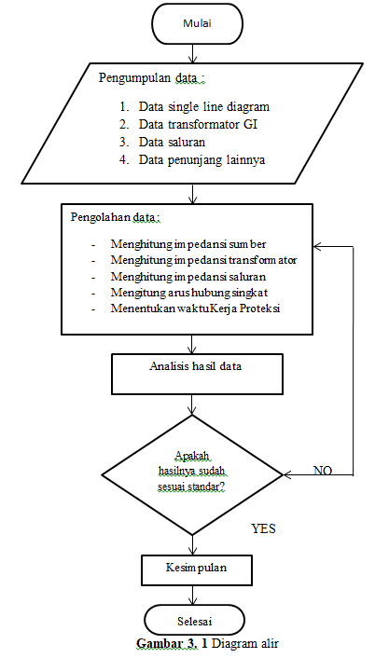

**Gambar 1** *Flowchart* Penelitian

# HASIL DAN PEMBAHASAN

Menghitung Perkiraan Lokasi Titik Gangguan Hubung Singkat Feeder Painan Berdasarkan Panjang Penyulang

A. Menghitung Arus Hubung Singkat 3-Fasa dan 2-fasa

I3-fasa =

I2-fasa =

**Tabel 3.1** Arus Gangguan Berdasarkan Panjang Jaringan

|  |  |  |  |  |
| --- | --- | --- | --- | --- |
| NO | Panjang Jaringan (%) | Panjang Jaringan (KM) | 3-fasa (Ampere) | 2-fasa  (Ampere) |
| 1 | 1% | 0,55 | $$7620$$ | 6599 |
| 2 | 5% | 2,75 | $$6193$$ | 5363 |
| 3 | 10% | 5,5 | $$4973$$ | 4307 |
| 4 | 25% | 13,75 | $$3079$$ | 2667 |
| 5 | 50% | 27,5 | $$1867$$ | 1616 |
| 6 | 75% | 41,25 | $$1336$$ | 1157 |
| 7 | 100% | 55 | 1040 | 900 |

Pada tabel 2.1 terlihat bahwa arus gangguan berdasarkan panjang jaringan yang didapat yaitu pada panjang jaringan 3 fasa panjang 1% =7620, panjang 100%= 1040 dan panjang jaringan 2 fasa panjang 1% = 6599, panjang 100%= 900.

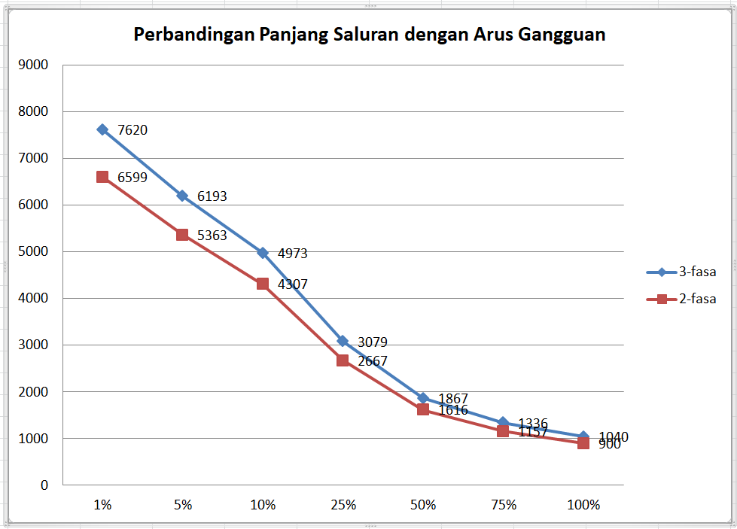

**Gambar 3.1** Grafik Perbandingan Panjang Saluran dengan Arus Gangguan

Dari hasil perhitungan arus gangguan gardu induk feeder Painan menunjukkan bahwa arus hubung singkat dipengaruhi oleh jarak titik gangguan, semakin jauh jarak titik gangguannya maka semakin kecil arus gangguan hubung singkatnya dan begitu pula sebaliknya. Untuk perbandingan jarak saluran 3 fasa dan 2 fasa terlihat arus hubung singkat tiga fasa lebih tinggi dari arus hubung singkat 2-fasa.

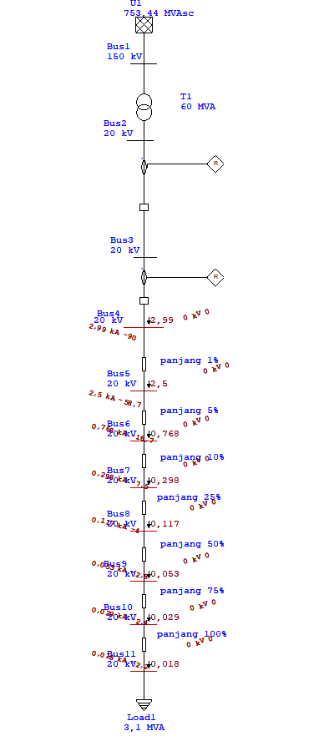

B. Analisa Arus Gangguan Hubung Singkat dengan Simulasi ETAP 12.6

Hasil Running Short Circuit 3-fasa Fedeer Painan

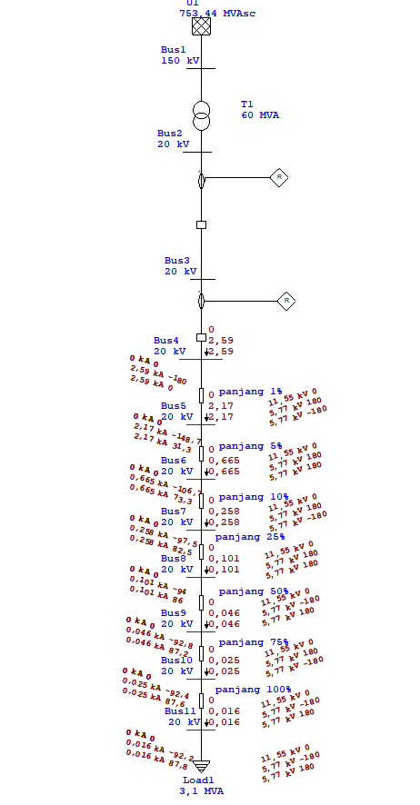

**Gambar 3.2** Arus Hubung Singkat 3-fasa

Pada gambar 2.2 pengujian simulasi hubung singkat 3-fasa menggunakan software etap arus gangguan yang didapat pada panjang 1% = 2,99 kA, panjang 5% = 2,5 kA, panjang 10% = 0,768 kA, panjang 25% = 0,298kA, panjang 50% kA = 0,117 kA, panjang 75% = 0,053 kA, panjang 100% = 0,029 kA

Hasil Running Short Circuit 2-fasa Fedeer Painan

**Gambar 3.3** Arus Hubung Singkat 2-fasa

Pada gambar 2.3 pengujian simulasi hubung singkat 2-fasa menggunakan software etap arus gangguan yang didapat pada panjang 1% = 2,59 kA, panjang 5% = 2,17 kA, panjang 10% = 0,665 kA, panjang 25% = 0,258 kA, panjang 50% kA = 0,101 kA, panjang 75% = 0,046 kA, panjang 100% = 0,025 kA

C. Perbandingan Arus gangguan hubung singkat hasil perhitungan dengan hasil simulasi ETAP

**Tabel 3.2** Perbandingan hasil perhitungan dan simulasi ETAP 3-fasa

|  |  |  |  |  |
| --- | --- | --- | --- | --- |
| NO | Panjang Jaringan (%) | Panjang Jaringan (KM) | Hasil perhitunga 3-fasa (kA) | Simulasi ETAP  3-fasa  (kA) |
| 1 | 1% | 0,55 | $$7,62$$ | 2,99 |
| 2 | 5% | 2,75 | $$6,193$$ | 2,50 |
| 3 | 10% | 5,5 | $$4,973$$ | 0,768 |
| 4 | 25% | 13,75 | $$3,079$$ | 0,298 |
| 5 | 50% | 27,5 | $$1,867$$ | 0,117 |
| 6 | 75% | 41,25 | $$1,336$$ | 0,053 |
| 7 | 100% | 55 | 1,04 | 0,029 |

**Tabel 3.3** Perbandingan Hasil Perhitungan dan Simulasi Etap 2-fasa

|  |  |  |  |  |
| --- | --- | --- | --- | --- |
| NO | Panjang Jaringan (%) | Panjang Jaringan (KM) | Hasil perhitunga 2-fasa (kA) | Simulasi ETAP  2-fasa  (kA) |
| 1 | 1% | 0,55 | 6,599 | 2,59 |
| 2 | 5% | 2,75 | 5,363 | 2,17 |
| 3 | 10% | 5,5 | 4,307 | 0,665 |
| 4 | 25% | 13,75 | 2,667 | 0,258 |
| 5 | 50% | 27,5 | 1,616 | 0,101 |
| 6 | 75% | 41,25 | 1,157 | 0,046 |
| 7 | 100% | 55 | 0,9 | 0,025 |

Pada kedua tabel dan gambar diatas hasil perhitungan dengan simulasi ETAP 12.6 terlihat adanya perbedaan hasil hal ini dikarenakan adanya sistem perhitungan yang berbeda , maka arus hubung singkat hasil perhitungan lebih besar dibandingkan dengan arus hubung singkat hasil simulasi ETAP. Karena perhitungan manual tidak melibatkan parameter tertentu sehingga hasilnya menjadi beda.

# 4. KESIMPULAN

1. Semakin dekat panjang saluran maka arus gangguannya semakin besar karena impedansi jaringan semakin besar. Pada panjang jaringan 1% didapat arus gangguan 3-fasa sebesar 7620 A dan 2-fasa sebesar 6599 A. Pada panjang jaringan 100% didapat arus gangguan 3-fasa sebesar 1040 dan 2-fasa 900 A. Perbandingan jarak saluran 3 fasa dan 2 fasa terlihat arus hubung singkat 3 fasa lebih tinggi dari arus hubung singkat 2 fasa.
2. Perbandingan hasil perhitungan dengan simulasi ETAP terlihat bahwa gangguan arus hubung singkat 3 fasa lebih besar dibandingankan dengan simulasi ETAP hasil ini terjadi karena perhitungan manual tidak melibatkan beberapa parameter tertentu sehingga hasilnya berbeda.

## DAFTAR rujukan

Aris Munandar, E. P. (2018) ‘distribusi tenaga listrik ( studi kasus gardu induk 150 kv bantul yogyakarta ) naskah publikasi tugas akhir’.

Aryanto, T., Sutarno dan Sunardiyo, S. (2013) ‘Frekuensi Gangguan Terhadap Kinerja Sistem Proteksi Di Gardu Induk 150 KV Jepara’, Jurnal Teknik Elektro, 5(2), pp. 107–115.

Azis, A. dan Febrianti, I. K. (2019) ‘Analisis Sistem Proteksi Arus Lebih Pada Penyulang Cendana Gardu Induk Bungaran Palembang’, Jurnal Ampere, 4(2), p. 332.

Bariq, J. F. (2016) ‘Analisis Perencanaan Koordinasi Sistem Proteksi Relay Arus Lebih Pada Jaringan Distribusi Tenaga Listrik Di Pusdiklat Migas Cepu’.

Dermawan, E. dan Nugroho, D. (2017) ‘Analisa Koordinasi Over Current Relay Dan Ground Fault Relay Di Sistem Proteksi Feeder Gardu Induk 20 kV Jababeka’, Elektum : Jurnal Teknik Elektro, 14(2), pp. 43–48.

Duyo, R. A. (2020) ‘Analisis Penyebab Gangguan Jaringan PadaDistribusi Listrik Menggunakan Metode Fault Tree Aalysis DI PT . PLN ( PERSERO ) Rayon Daya Makasssar’, Jurnal Vertex Elektro, 12(02), p. 4.

Gilang Ramadhan, Yuslan Basir, D. U. Y. . (2020) ‘Penerapan Over Current Relay (Ocr) Kopel 20 Kv Di Gardu Induk Boombaru’, Desiminasi Teknologi, 8(Januari), pp. 24–25.

Kumar, R. and Ch, M. (2007) ‘a C Linical S Coring S Ystem for N Eurological’, 61(5), pp. 987–994.

Naparin, M. R. (2018) ‘Analisis Koordinasi Proteksi Overcurrent Relay pada Jaringan Distribusi 70 kV PT. Makmur Sejahtera Wisesa’, pp. 1–43.

Nurmalasari, I., Nurwijayanti and Hindardi (2016) ‘Analisa Pemilihan Relai Proteksi Pada Panel Listrik Untuk Studi Kasus Tegangan Menengah 20kV’, pp. 1–11.

Paminto, H. D. dan Kiswantono, A. (2020) ‘Rancang Simulasi Sistem Over Current Relay Pada Jaringan Distribusi 20Kv Mengggunakan Etap’, Aisyah Journal of Informatics and Electrical Engineering Universitas Aisyah Pringsewu Journal, 3(1), pp. 45–49.

Warsito, A., Facta, M. dan Kartono (2013) ‘Analisis Evaluasi Setting Relay Ocr Sebagai Proteksi Pada Jaringan Distribusi Dengan Pembangkitan Terdistribusi (Studi Kasus Pada Penyulang Bsb 4, Kendal - Jawa Tengah)’, Jurnal Transient, 2.

Djabar, R. T. P., Patras, L. S. dan Mangindaan, G. M. C. (2021) ‘Analisa Setting Relai Arus Lebih Pada Penyulang Tandurusa dari Gardu Induk Bitung’, pp. 1–10. Available at: http://repo.unsrat.

E., . S. dan Nurdin, M. (2015) ‘Koordinasi Sistem Proteksi Arus Lebih Pada Penyulang Distribusi 20 kV GI Pauh Limo’, Jurnal Nasional Teknik Elektro, 4(2), p. 140.